Міністерство освіти і науки України
Національний університет «Львівська політехніка»
Інститут телекомунікацій, радіоелектроніки та електронної техніки
кафедра «Радіоелектронні пристрої та системи»



Звіт з лабораторної роботи №1
з дисципліни «Об'єктно-орієнтоване програмування, частина 2»

Підготував:
ст. групи ІХ-21
Пасько Максим Павлович

Прийняла:
к.т.н., доц. каф. РЕПС
Гордійчук-Бублівська О.В.

Львів 2026р.
Лабораторна робота №1 Принципи SOLID при розробці програмного забезпечення
«Застосування принципів SOLID об’єктно-орієнтованого програмування при проєктуванні програмних систем у сфері телекомунікацій»
Мета: Застосування принципів SOLID об’єктно-орієнтованого програмування при проєктуванні програмних систем у сфері телекомунікацій.
Хід виконання роботи
Завдання
1. Single Responsibility Principle (SRP)
1.1
Є клас CallReport, який формує звіт про дзвінки та зберігає його у файл.
Розділити відповідальності відповідно до SRP.
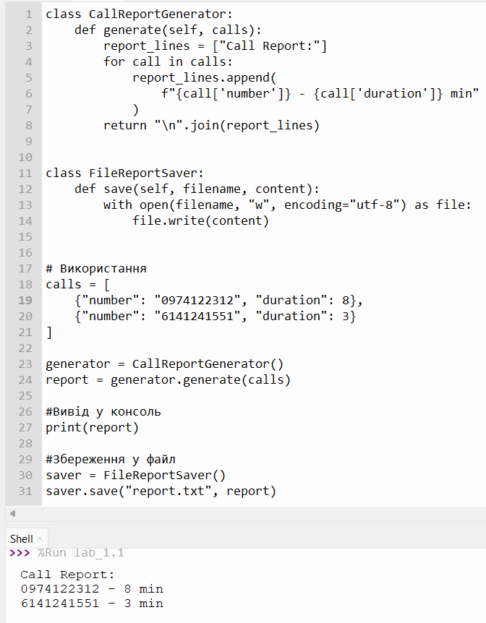
1.2
Клас Subscriber:
- зберігає дані абонента
- відправляє SMS
- розраховує баланс
Перепроєктувати систему так, щоб кожен клас мав одну відповідальність.
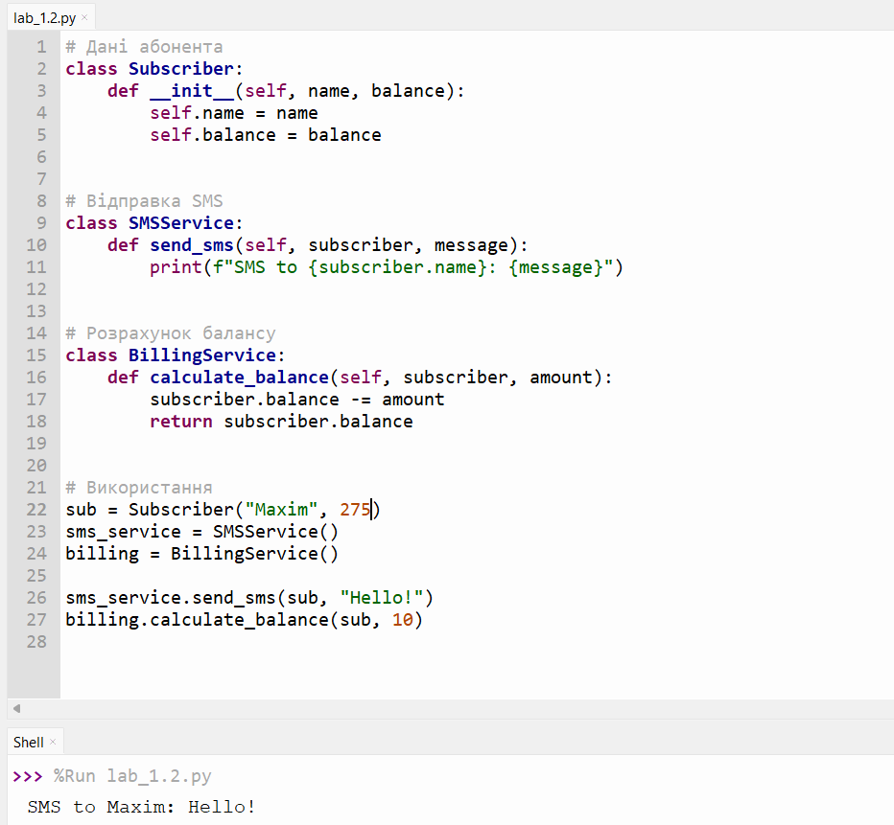

2. Open/Closed Principle (OCP)
2.1
Реалізувати систему тарифікації дзвінків з базовим тарифом.
Додати новий тариф без зміни існуючого коду.

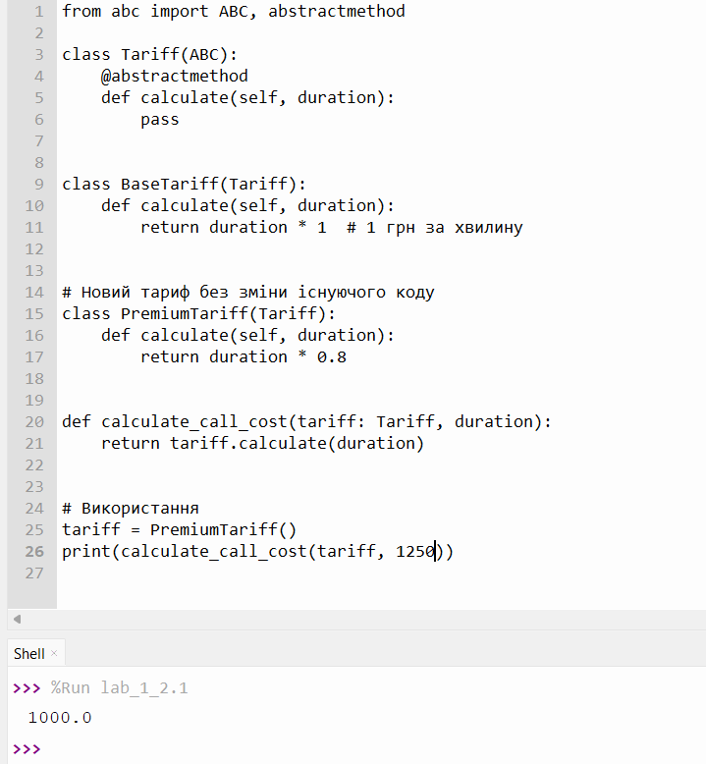

2.2
Система підтримує тарифи: VoiceTariff, DataTariff.
Розширити систему тарифом RoamingTariff, не змінюючи логіку розрахунку вартості.
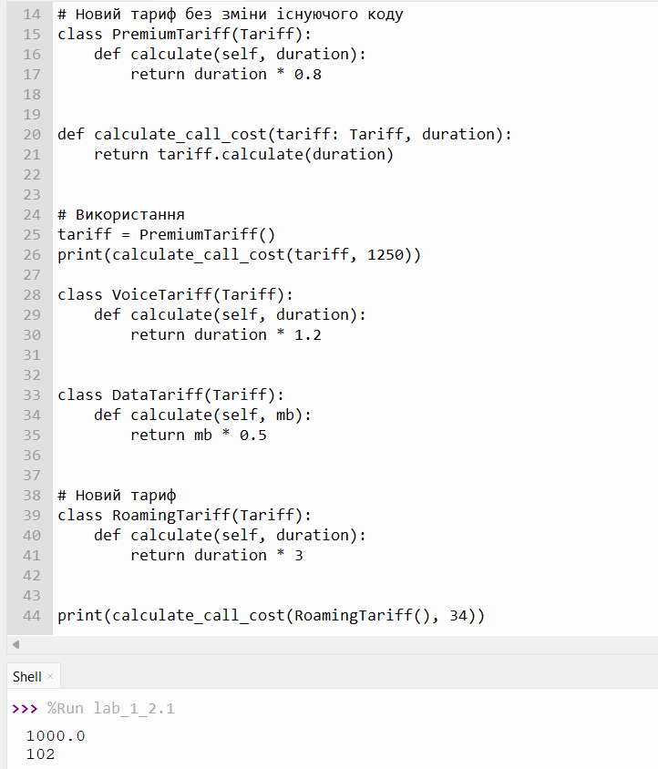

3. Liskov Substitution Principle (LSP)
3.1
Є базовий клас NetworkConnection.
Реалізувати підкласи LTEConnection, WiFiConnection, які можна взаємозамінно використовувати.
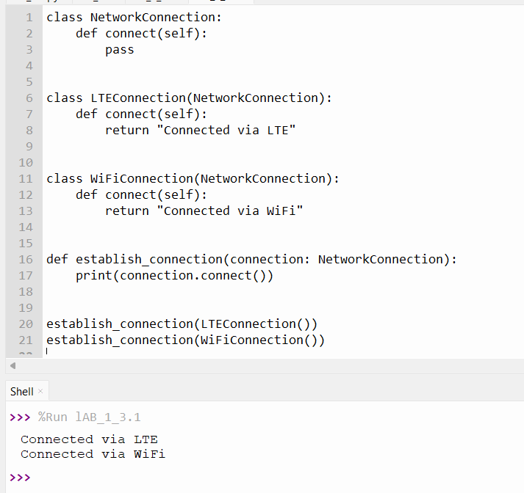

3.2
Виправити створену ієрархію, де клас SatelliteConnection порушує очікувану поведінку базового класу (супутник не може працювати як звичайне з’єднання).
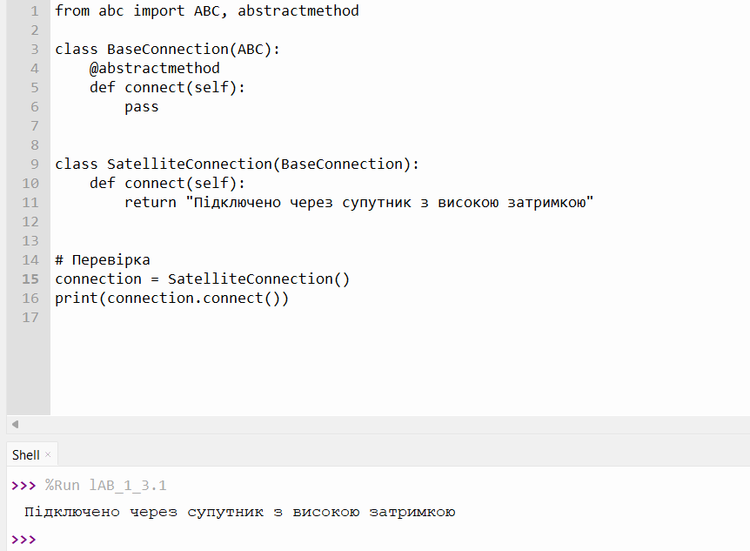

4. Interface Segregation Principle (ISP)
4.1
Інтерфейс TelecomDevice має методи:
- make_call()
- send_sms()
- connect_to_network()
Розділити інтерфейс відповідно до ISP.
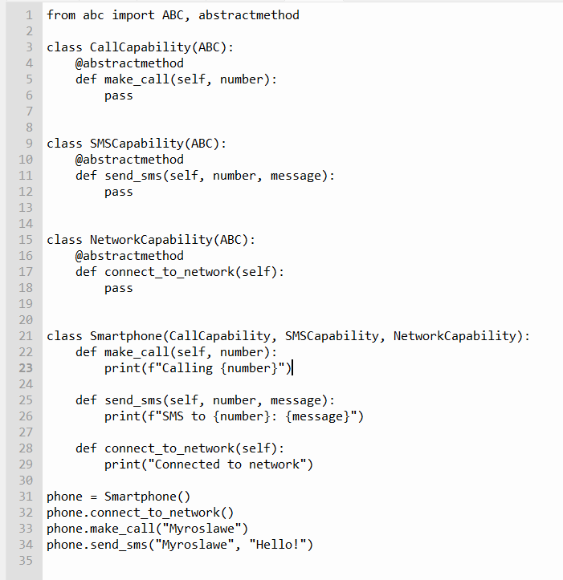
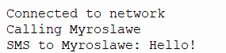

4.2
IoT-пристрій у мережі оператора повинен лише передавати дані.
Спроєктувати систему інтерфейсів без зайвих методів.

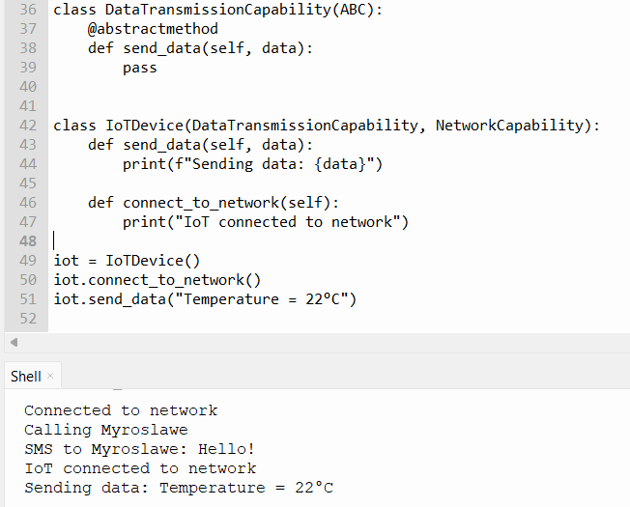

5. Dependency Inversion Principle (DIP)
5.1
Система моніторингу мережі напряму використовує FileLogger.
Перепроєктувати систему відповідно до DIP.
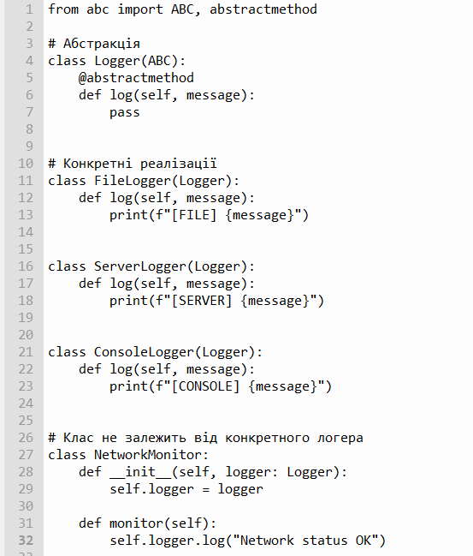

5.2
Реалізувати можливість підключення:
- FileLogger
- ServerLogger
- ConsoleLogger
Без змін у коді класу NetworkMonitor.

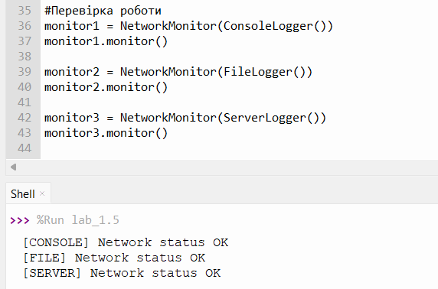

Контрольні запитання
- У чому полягає принцип єдиної відповідальності?
Принцип SRP (Single Responsibility Principle) стверджує, що кожен клас повинен мати лише одну відповідальність і одну причину для зміни. Тобто клас має виконувати тільки одну логічну функцію системи.
- Чому порушення SRP ускладнює підтримку коду?
Якщо клас виконує кілька функцій, зміна однієї частини логіки може вплинути на інші. Це збільшує ризик помилок, ускладнює тестування та робить код менш зрозумілим і важчим для розширення.
- Як принцип OCP допомагає масштабувати систему?
Принцип відкритості/закритості (Open/Closed Principle) дозволяє розширювати функціональність системи без зміни існуючого коду.
- Наведіть приклад порушення LSP.
Порушення Liskov Substitution Principle виникає, коли підклас не може повністю замінити базовий клас. Наприклад, якщо клас SatelliteConnection не підтримує метод connect() або працює зовсім інакше.
- Чим інтерфейс відрізняється від абстрактного класу?
Інтерфейс визначає лише набір методів без реалізації (контракт поведінки). Абстрактний клас може містити як абстрактні методи, так і реалізовану логіку, поля та конструктори.
- Чому ISP важливий у великих системах?
Interface Segregation Principle запобігає створенню «важких» інтерфейсів з великою кількістю методів. Клієнти повинні залежати лише від тих методів, які вони використовують. У великих системах це зменшує зв’язність між компонентами та спрощує підтримку.
- Поясніть різницю між DIP та Dependency Injection.
DIP (Dependency Inversion Principle) — це принцип, який стверджує, що модулі верхнього рівня не повинні залежати від модулів нижнього рівня, а обидва повинні залежати від абстракцій.
Dependency Injection — це механізм реалізації DIP, коли залежності передаються об’єкту ззовні (через конструктор або метод), а не створюються всередині класу.
- Як принципи SOLID впливають на тестування?
SOLID робить систему більш модульною та слабко зв’язаною. Це дозволяє легко тестувати окремі компоненти ізольовано, використовувати мок-об’єкти та спрощує написання юніт-тестів.
- Які принципи SOLID найважливіші для телекомунікаційних систем?
Для телекомунікаційних систем особливо важливі:
SRP — розділення логіки білінгу, з’єднань, тарифів.
OCP — можливість додавання нових тарифів без зміни існуючої логіки.
DIP — гнучке підключення різних сервісів моніторингу та логування.
LSP — взаємозамінність різних типів мережевих з’єднань.
- Які наслідки ігнорування SOLID у промислових проєктах?
Ігнорування принципів SOLID призводить до:
зростання складності коду,
великої кількості помилок,
труднощів у масштабуванні,
проблем із тестуванням,
підвищення вартості підтримки системи.

Висновок :
У ході лабораторної роботи було досліджено та реалізовано принципи SOLID на прикладі телекомунікаційної системи. Було продемонстровано, як правильне застосування принципів SRP, OCP, LSP, ISP та DIP дозволяє створювати гнучку, масштабовану та підтримувану архітектуру програмного забезпечення.
Практична реалізація показала, що розділення відповідальностей, використання абстракцій та інтерфейсів значно покращує структуру коду, спрощує його тестування та подальший розвиток. Отже, принципи SOLID є фундаментальними для побудови якісних та надійних програмних систем, особливо у складних галузях, таких як телекомунікації.

